Документация по кейсу

**1. Расписать цели, задачи, ограничения проекта**

Кейс:

Разработать платформу для оценки профессиональных компетенций сотрудников, которая будет интегрирована в процессы управления человеческими ресурсами, позволяя компаниям эффективно отслеживать, анализировать и развивать навыки своих работников.

Актуальность:

В условиях быстрого развития технологий и изменений на рынке труда компании сталкиваются с необходимостью постоянно развивать навыки своих сотрудников. Платформа будет способствовать усовершенствованию процессов обучения и оценки компетенций, что поможет компаниям оставаться конкурентоспособными.

Конкретные цели:

* Создание инструментов для проведения автоматизированных тестов, оценок и других форм контроля знаний;
* Разработка модуля для сбора, обработки и визуализации данных о навыках сотрудников, позволяющий выявлять сильные и слабые стороны;
* Формирование персонализированных планов развития для сотрудников на основе их текущих компетенций и потребностей компании;
* Создание условий для обратной связи и вовлечения сотрудников в процессы обучения и развития.

Основные задачи ИС:

* Создать интуитивно понятный интерфейс;
* Организовать централизованное хранение информации о пользователях, результатах тестирования и планах развития;
* Обеспечить взаимодействие платформы с существующими HR-системами и инструментами для обучения;
* Внедрить инструменты для анализа и визуализации данных, которые помогают в принятии обоснованных управленческих решений.

Ограничения проекта:

* Наличие жестких сроков для завершения проекта;
* Возможные ограничения со стороны технической инфраструктуры (например, несовместимость с устаревшими системами);
* Возможные изменения на разных этапах разработки, которые могут потребовать дополнительного времени и ресурсов для реализации.

Диаграмма по главному функционалу:

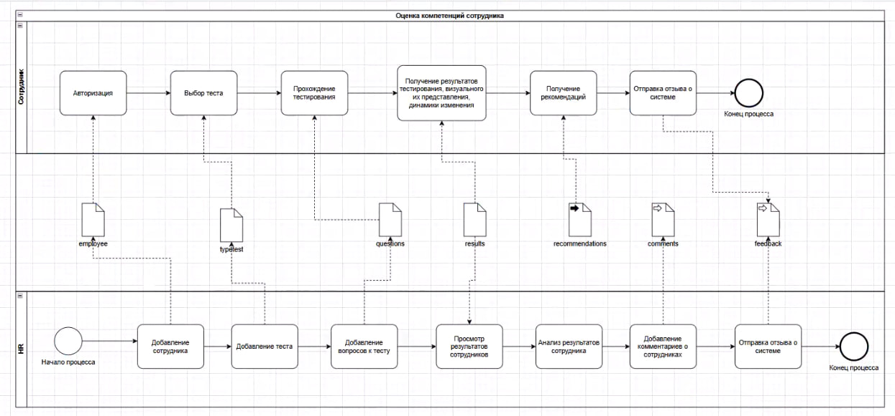

Рис. 1 – BPMN диаграмма

**2. Расписать функциональные и нефункциональные требования**

*Функциональные требования*

1.Регистрация и аутентификация пользователей: Система должна предоставлять возможность HR регистрировать сотрудников, вводя их данные, такие как фамилия, имя, отчество, адрес электронной почты, пароль и должность. Это позволяет создать учетную запись и получить доступ к персонализированным функциям системы.

2. Авторизация и аутентификация: Система должна проверять учетные данные пользователей при входе и предоставлять доступ только авторизованным пользователям. Это обеспечивает безопасность и конфиденциальность данных пользователей.

3. Создание и управление тестами: HR должны иметь возможность просматривать, создавать и редактировать тесты. Возможность добавления различных типов вопросов.

4.Прохождение тестов: Пользователи должны иметь возможность проходить тесты, которые им назначены. Возможность просмотра результатов теста после его завершения.

5. Отчеты и аналитика: HR должны иметь возможность просматривать результаты тестов пользователей. Вывод статистики по должностям.

6. Управление пользователями: HR может регистрировать и удалять сотрудников.

*Нефункциональные требования*

1.Производительность: Необходимо подобрать сервер для обработки определенного количества запросов в секунду, это обеспечит быструю и эффективную работу системы. Время загрузки страниц не должно превышать 2 секунд при нормальных условиях нагрузки.

2.Безопасность: Пароли должны храниться в зашифрованном виде.

3.Масштабируемость: Система должна быть способна масштабироваться для поддержки увеличения числа пользователей и тестов без значительных изменений в архитектуре.

4.Удобство использования: Интерфейс должен быть интуитивно понятным и доступным для пользователей с различным уровнем технической подготовки.

5.Совместимость: Система должна быть совместима с основными браузерами (Chrome, Firefox, Safari, Edge).

6. Параметры системных требований:

Аппаратные требования:

1) Сервер с минимальными характеристиками: 4 ГБ ОЗУ, 4 ядра процессора, 10 ГБ свободного места на диске.

2) Резервное копирование данных на отдельном сервере или облачном хранилище.

Программные требования:

1) Серверная часть: язык программирования (JavaScript), фреймворк (Express).

2) База данных: PostgreSQL.

3) Веб-сервер: Node.js

Сетевые требования: Доступ к интернету со скоростью не менее 10 Мбит/с для обеспечения стабильной работы.

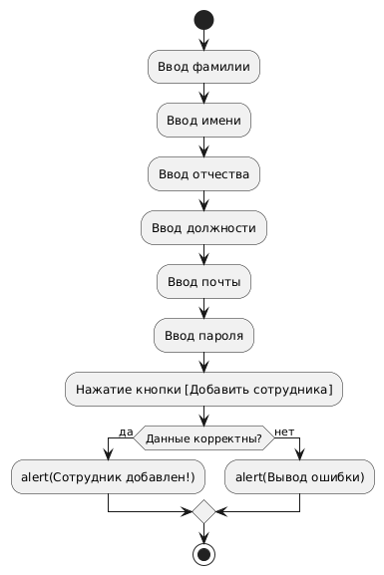

Рис. 2 – Добавление сотрудника

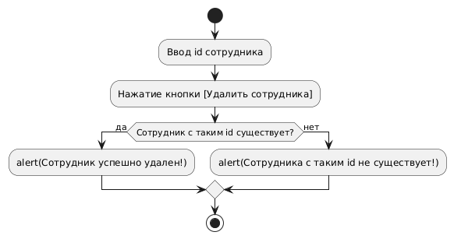

Рис. 3 – Удаление сотрудника

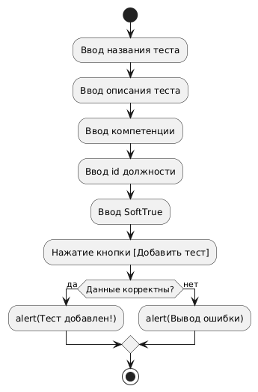

Рис. 4 – Добавление теста

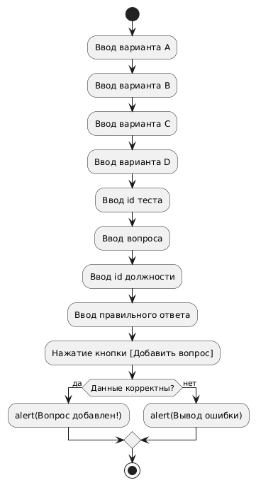

Рис. 5 – Добавление вопроса

**3. Архитектура по кейсу:**

*Модуль управления пользователями*

* Регистрация и аутентификация пользователей (сотрудников и администраторов);
* Управление ролями и правами доступа.

Входные данные:

* Параметры регистрации (логин, пароль).

Выходные данные:

* Успешная регистрация/аутентификация.
* Ошибки входа

*Модуль тестирования*

* Создание и настройка тестов (вопросы, оценки);
* Процесс прохождения тестов сотрудниками;
* Автоматизированная оценка результатов.

Входные данные:

* Ответы сотрудников на тесты.

Выходные данные:

* Результаты тестирования (баллы, оценки).

*Модуль анализа данных*

* Сбор и хранение результатов тестирования;
* Анализ данных о компетенциях;
* Визуализация данных (диаграммы, отчёты).

Модуль анализа данных

Входные данные:

* Результаты тестирования сотрудников.

Выходные данные:

* Отчёты и графики по компетенциям.

*Модуль индивидуальных планов развития*

* Генерация планов развития на основе результатов тестов и анализа данных.

Входные данные:

* Результаты тестирования.

Выходные данные:

* Индивидуальные планы развития (полезные материалы, рекомендации).

*Модуль обратной связи*

* Возможность для сотрудников оставлять отзывы о тестах и планах развития.

Входные данные:

* Отзывы сотрудников о процессе тестирования и обучения.

Выходные данные:

* Рекомендации по улучшению.

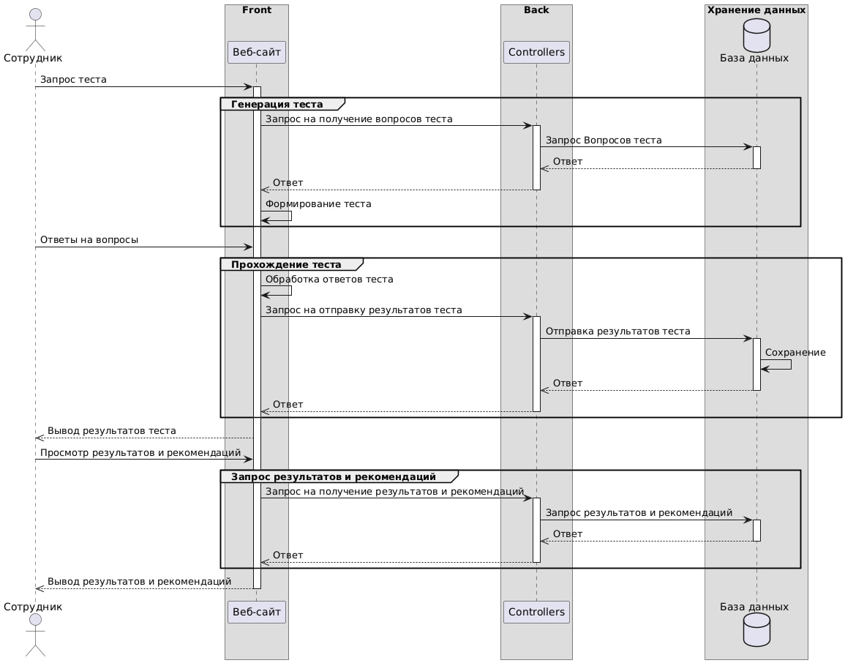

Рис. 6 – Диаграмма последовательности

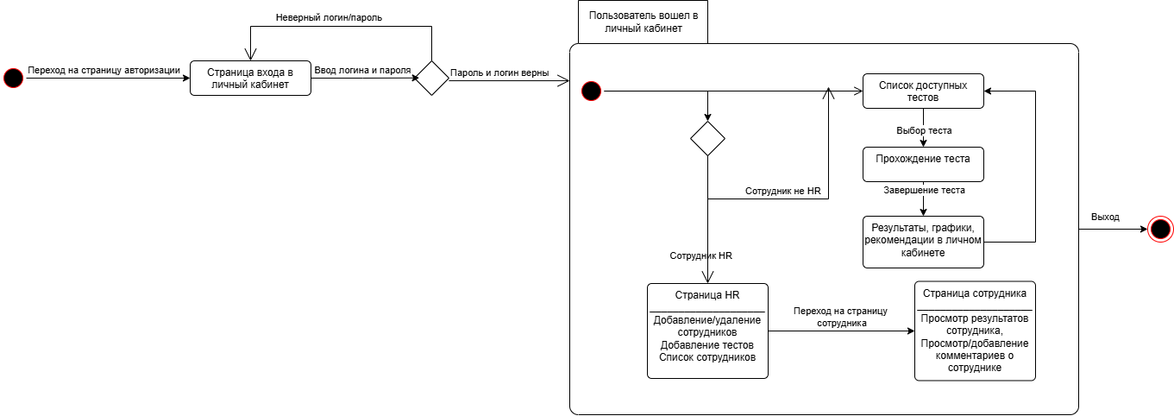

Рис. 7 – Диаграмма состояний

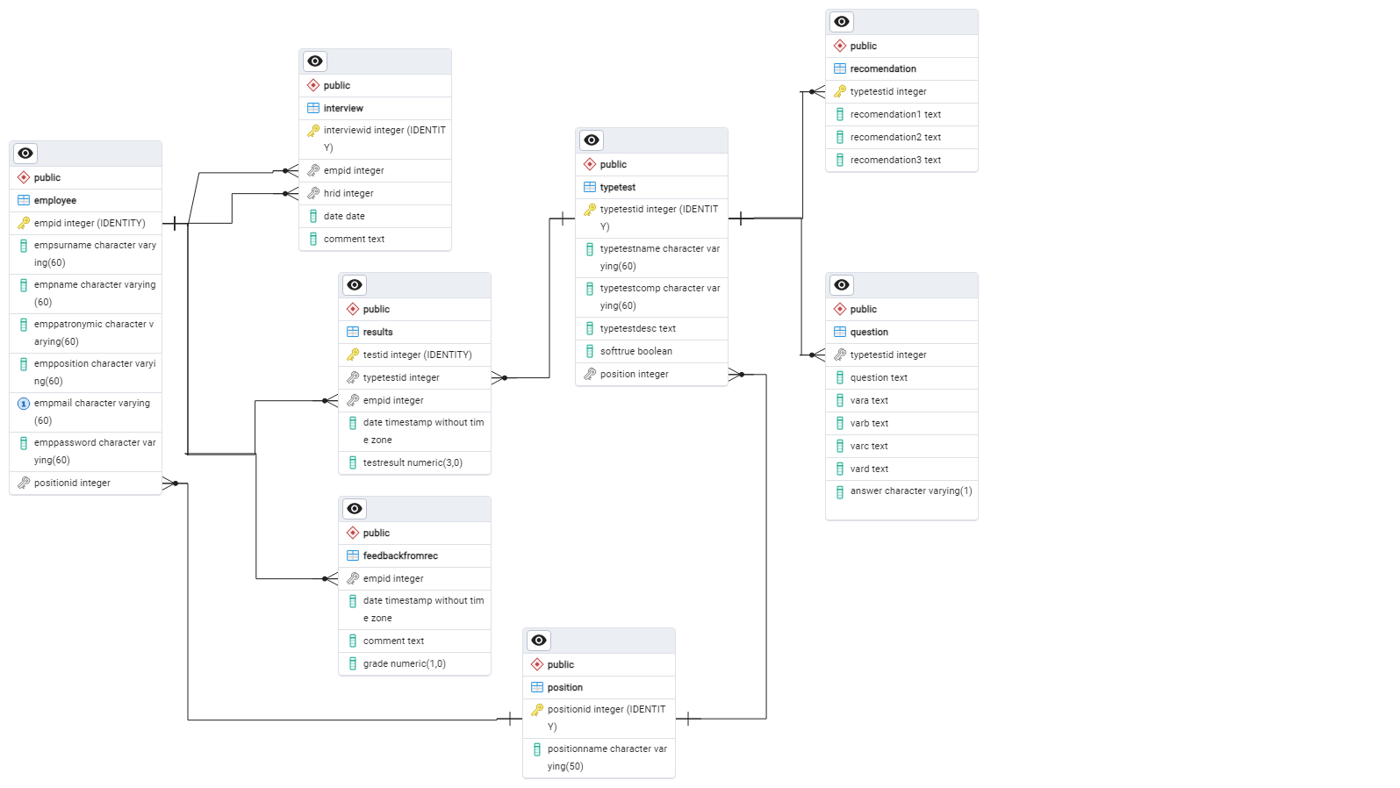

Рис. 8 – ERP-диаграмма